Resource: unfoldingWord® Open Bible Stories
unfoldingWord® Open Bible Stories © 2022 unfoldingWord. Released under CC BY-SA 4.0 license. unfoldingWord® Open Bible Stories has been adapted in the following languages: Tok Pisin, Arabic (عربي), French (Français), Hindi (हिंदी), Indonesian (Bahasa Indonesia), Portuguese (Português), Russian (Русский), Spanish (Español), Swahili (Kiswahili), and Simplified Chinese (简体中文) from unfoldingWord® Open Bible Stories © 2022 unfoldingWord. Released under CC BY-SA 4.0 license by Mission Mutual

unfoldingWord® Open Bible Stories

١١. الفِصح

١١. الفِصح
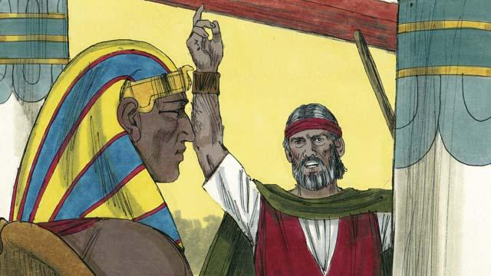
أرسل الله موسى وهارون ليخبرا فرعون بأن يطلق سراح بني إسرائيل. وحذراه أنه إذا لم يطلقهم، فإن الله سيميت جميع الأبكار الذكور من شعب مصر وحيواناتهم. عندما سمع فرعون ذلك، رفض أن يصدق ويطيع الله.

قدم الله طريقة لإنقاذ الابن البكر لكل من يؤمن به. كان على كل عائلة اختيار حمل كامل وتقديمه ذبيحة.

أمر الله بني إسرائيل بوضع دم الحمل حول أبواب بيوتهم. وكان عليهم شواء اللحم، ثم تناوله بسرعة مع خبز غير مختمر. كما أمرهم أن يكونوا مستعدين لمغادرة مصر فورًا بعد تناولهم هذه الوجبة.
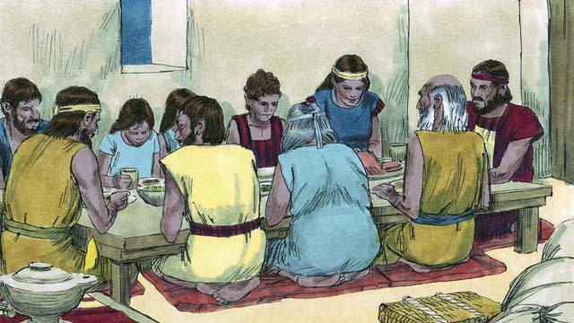
نفذ بنو إسرائيل جميع وصايا الله. في منتصف الليل، مر الله في جميع أنحاء مصر وأمات كل بكر.
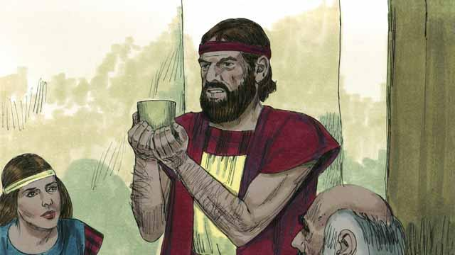
جميع بيوت بني إسرائيل وضعت الدم على الأبواب، ولذلك مرّ الله بتلك البيوت. وكل من بداخلها كان آمنًا. لقد خَلِصوا بفضل دم الحمل.
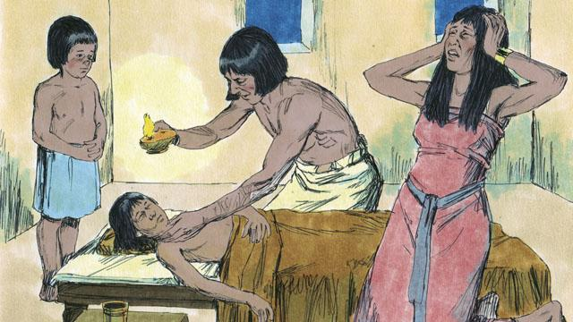
لكن المصريين لم يؤمنوا بالله ولم يطيعوا وصاياه، لذلك لم يتجاوز الله بيوتهم. أمات الله كل أبكار المصريين.
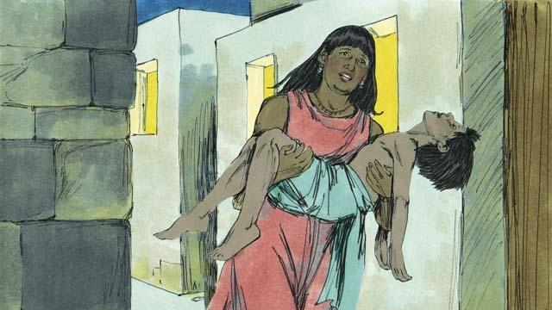
مات كل بكر في مصر، من بكر السجين الملقى في السجن إلى بكر فرعون. كان العديد من الناس في مصر يبكون وينوحون بسبب حزنهم الشديد.
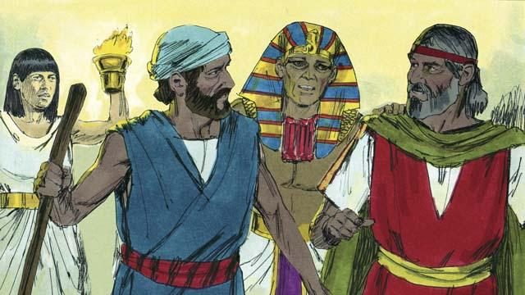
في الليلة نفسها، دعا فرعون موسى وهارون وقال: "خذوا بني إسرائيل وغادروا مصر حالاً!" كما حث الشعب المصري بني إسرائيل على المغادرة فورًا.
قصة من الكتاب المقدس من: الخروج 11:1–12:32

